Sreda, 18. 3. 2020
UČNA URA | KAJ MORAM NAREDITI? | KJE BOM NAŠEL? | KAM BOM NAPISAL?
SLJ  Kako pretvorimo preglednico ali miselni vzorec v besedilo? | Odpri DELOVNI ZVEZEK ZA SLJ/2 na strani 54. Preberi naslov in ključne besede. Ramisli, o čem bo poglavje govorilo. Preberi prvo nalogo in nanjo odgovori v mislih.  Dobro preberi navodilo druge naloge na strani 54. Podatke o poklicu najdeš na internetu, tako da v brskalnik (npr. Google) vtipkaš poklic, ki te zanima in poiščeš podatke. Reši nalogo.  Ustno odgovori na vprašanji 3. naloge na strani 55.  Reši 5. nalogo na strain 55. Svetujem ti, da besedilo večkrat pregledaš in da pri pisanju upoštevaš odstavke. Zapiši od 5 do 10 povedi, ki so smiselno povezane. Če imaš možnost, besedilo slikaj ali natipkano na računalnik pošilji učiteljici na mail, da ti pregleda.  Izpolni preglednico, to je na strani 55, 6. naloga.  Opomba: Nekateri učenci so to snov že reševali, zato jo ponovijo, tako da se četrtošolci lahko glede snovi uskladimo. | SLJ DZ/2, str. 54 in 55. | Naloge rešuješ v delovni zvezek. Nalogo 5 na strani 55 pa zapišeš v zvezek za SLJ, lahko tudi na navaden list papirja ali na računalnik. Izberi sam, kar ti najbolj ustreza.
MAT  Prostornino lahko izrazimo tudi z manjšimi količinami - naloge | V zvezek za MAT (karo) napiši naslov PROSTORNINA. Nato pod naslov prepiši naslednji zapis:  Reši naloge v SDZ 3/33–34. Pri vsaki nalogi dobro preberi navodilo.  Namig: Če ne razumeš, preberi ponovno. | MAT karo-zvezek.  SDZ/3 na strani 33 in 34. | V MAT karo-zvezek.  V delovni zvezek za MAT 3. del.
DRU  Moja domača pokrajina | V zvezek za DRU napiši naslov NARAVNI POJAVI.  Nato poglejte skozi okno, pojdite na balkon ali na sprehod, kjer ni nevarnosti okužbe ter naštejte pojave in stavri, ki jih vidite (karkoli). Zapišite jih na navaden list papirja (vsaj 10 pojavov oz. stavri).  Nato pod naslov, ki ste ga zapisali v zvezek za DRU, prerišite naslednjo tabelo:  NARAVNI POJAVI DRUŽBENI POJAVI  Pojave, ki ste jih napisali na list papirja, boste sedaj razvrstili v tabelo. V stolpec, ki je poimenovan NARAVNI POJAVI, zapišite tiste, na katere človek nima vpliva (npr. vreme, …) in v drugi stolpec, ki je poimenovan DRUŽBENI POJAVI tiste, ki so povezani s človekom (ceste, …).  Pod tabelo zapišite:  Pokrajino sestavljajo naravni pojavi in pojavi povezani s človekom.  Odpri SDZ na strani 62, preberi besedilo in si dobro oglej spodnjo skico. Nato reši 1. nalogo na strani 63.  Oglejte si film z naslovom Naravni pojavi. Film najdete v interaktivnem gradivu za DRU. Do filmčka pridete tako, da na povezavi https://www.radovednih-pet.si/seznam-vsebin/4/druzba-4 kliknete na interaktivno gradivo z multimedijsko vsebino. Tam greste na stran 3-24.  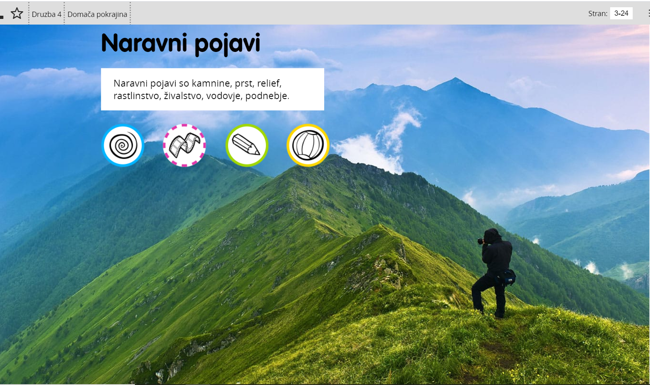 | Zvezek za DRU.  Kakršen koli list papirja.  Zvezek za DRU.  SDZ str. 62 in 63.  Interaktivno gradivo z multimedijsko vsebino, DRU, str. 3-24 | List papirja  Zvezek za DRU.  SDZ za DRU
ŠPO | V ponedeljek si dobil nalogo, da pripraviš predstavitev PPT oz. plakat z vsebino o katerem koli športu z žogo. Tudi danes nadaljuj z delom.  Da se malo razmigaš v teh dneh, pa doma izvedi gimnastične vaje, kot jih delamo pri uri športa, nato pa na YouTubu poišči 3 svoje najljubše pesmi, vpiši v iskalnik just dance in zapleši.  Ne pozabi med vadbo piti vodo. | Google  YouTube | PPT ali plakat
NIT  Nevarne snovi označujemo s posebnimi znaki | Za začetek si oglejte 3 filmčke v interaktivnem gradivu za NIT. Najdete jih na spletni strani Radovednih 5, predmet NIT, interaktivno gradivo z multimedijsko vsebino na strani 3-12.  Nato poiščite doma kakšno prazno embalažo. Oglejte si jo. Na embalaži poiščite napise in oznake. Ugotovite, katere snovi so bile shranjene v embalaži. Povejte, v katero skupino spadajo te snovi (tekoče, trdne, plinaste). Povejte tudi, za kaj te snovi uporabljamo (čistila, kozmetični pripomočki, zdravila, …). Poiščite embalažo z znaki za nevarne snovi. Povejte, kaj znaki pomenijo. Razmislite, kje te snovi shranjujemo in zakaj tako.  Odprite SDZ za NIT na strani 65 in jo rešite. Preberite tui besedili v modrem in oranžnem okvirčku. Za reševanje naloge si lahko pomagate z učbenikom, do katerega vam pošiljam povezavo:  https://folio.rokus-klett.si/?credit=R5NIT4_ucb&pages=82-83  Odpri zvezek za NIT in napiši naslov Nevarne snovi označujemo s posebnimi znaki.  Pod naslov napravi zapis:  Znaki za nevarne snovi so po vsem svetu enaki.  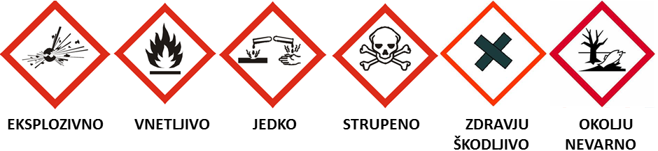  Dodaš lahko tudi kakšen svoj znak.  Oglej si tudi interaktivno gradivo na strani 3-13 in reši naloge. | Interaktivno gradivo z multimedijsko vsebino NIT, str. 3-12  Embalaža od doma.  SDZ za NIT, str. 65.  Učebnik za NIT, stran 82,83.  Povezava:  https://folio.rokus-klett.si/?credit=R5NIT4_ucb&pages=82-83  Zvezek za NIT.  Interaktivno gradivo z multimedijsko vsebino za predmet NIT, str. 3-13. | SDZ, str. 65.  Zvezek z NIT.  Interaktivno gradivo z multimedijsko vsebino za predmet NIT, str. 3-13.

